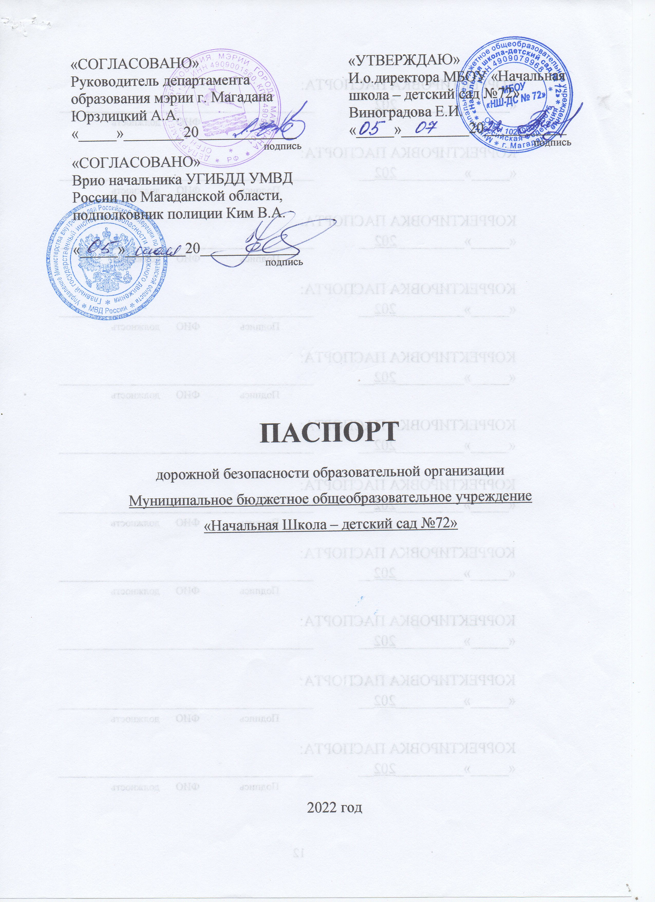

Общие сведения
Муниципальное бюджетное общеобразовательное учреждение_________ «Начальная Школа – детский сад №72» ______________________________
(Полное наименование образовательной организации)
Тип образовательной организации __________________________________
Юридический адрес: 685004 г. Магадан, ул. Зайцева 27 к.1
Фактический адрес: 685004 г. Магадан, ул. Зайцева 27 к.1
Руководители образовательной организации:
Директор (заведующий) Яранцева Наталья Владиславовна 63-70-39_____
(фамилия, имя, отчество) (телефон)

Заместитель директора Попова Виктория Александровна 63-77-41_____
по учебной работе (фамилия, имя, отчество) (телефон)
Заместитель директора
по воспитательной работе Виноградова Елена Игоревна 63-70-39_____
(фамилия, имя, отчество) (телефон)

Ответственный работник муниципального органа образования | Начальник отдела дошкольного образования департамента образования мэрии города Магадана | Чернявская В.В.  8(4132)62-52-15
Ответственный от Госавтоинспекции | УГИБДД России по Магаданской области | 8(4132) 69-60-13

Ответственные работники воспитатель Жерноклеева Евгения Алексеевна_
за мероприятия по профилактике Заместитель директора по УВР Попова В.А.
детского травматизма 63-70-39, 63-77-41
(телефон)

МБУ «ГЭЛУД» | Костюков Петр Петрович | Р.т. 220300
МБУ «КЗХ» | Гаврилов Алексей Сергеевич | Р.т. 221103
МБУ «Горсвет» | Михайлов Сергей Владимирович | Р.т. 626830
Количество обучающихся (учащихся) 70 детей
Количество обучающихся (воспитанников) 70 детей

Наличие уголка по БДД (школа)_в наличии, вестибюль школы__________
(если имеется, указать место расположения)
Наличие уголка по БДД (сад) в наличии, в сорт зале, в каждой возрастной группе__________________________________________________________
(если имеется, указать место расположения)
Наличие класса по БДД (школа) нет________________________________
(если имеется, указать место расположения)
Наличие класса по БДД (сад) нет________________________________
(если имеется, указать место расположения)
Наличие автогородка (школа) по БДД в детском саду переносной, в спорт зале)
Наличие автогородка (сад) по БДД в наличии ( в спорт зале)____________
Наличие автобуса в образовательной организации ____нет_____________
(при наличии автобуса)
Время занятий в образовательной организации (школа):
__8_ час. _15__ мин. – _14__ час. _30__ мин.
Время пребывания в образовательной организации (сад):
__7_ час. _30__ мин. – _19__ час. _30__ мин.
Телефоны оперативных служб:
62-50-46, 13-44 – ЕДДС мэрии города Магадана
010, 112 – служба спасения
020, 62-46-25, 62-49-02 – дежурный УМВД России по г. Магадану
65-49-00 – диспетчерская служба МБУ «КЗХ»
65-32-72 - диспетчерская служба МБУ «ГЭЛУД»
62-00-93 - диспетчерская служба МБУ «Горсвет»
69-60-20, факс 65-35-23 – УГИБДД УМВД России по Магаданской области

Содержание

- План-схемы образовательной организации (сокращение – ОО).
1. Район расположения образовательной организации, пути движения транспортных средств и детей (обучающихся).
2. Организация дорожного движения в непосредственной близости от образовательной организации с размещением соответствующих технических средств организации дорожного движения, маршруты движения детей и расположение парковочных мест.
3. Маршруты движения организованных групп детей от образовательной организации к стадиону, парку или спортивно-оздоровительному комплексу.
4. Пути движения транспортных средств к местам разгрузки/погрузки и рекомендуемые безопасные пути передвижения детей по территории образовательной организации.

- Информация об обеспечении безопасности перевозок детей специальным транспортным средством (автобусом).
1. Общие сведения.
2. Безопасное расположение остановки автобуса у образовательной организации.

III. Приложения.
План-схема пути движения транспортных средств и детей при проведении дорожных ремонтно-строительных работ вблизи образовательной организации.

I. План-схемы образовательной организации
1. Район расположения образовательной организации, пути движения транспортных средств и детей (обучающихся)

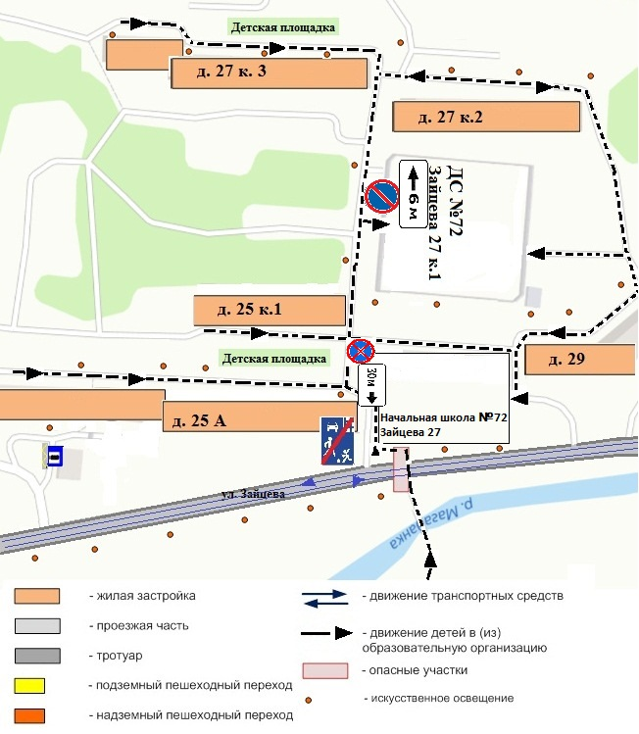

2. Схема организации дорожного движения в непосредственной близости от образовательной организации с размещением соответствующих технических средств организации дорожного движения, маршрутов движения детей и расположения
парковочных мест

3. Маршруты движения организованных групп детей от образовательной организации к стадиону, парку
или спортивно-оздоровительному комплексу

В микрорайоне Солнечный отсутствуют парки, стадионы или спортивно – оздоровительные комплексы.

4. Пути движения транспортных средств к местам разгрузки/погрузки и рекомендуемые безопасные пути передвижения детей по территории образовательной организации

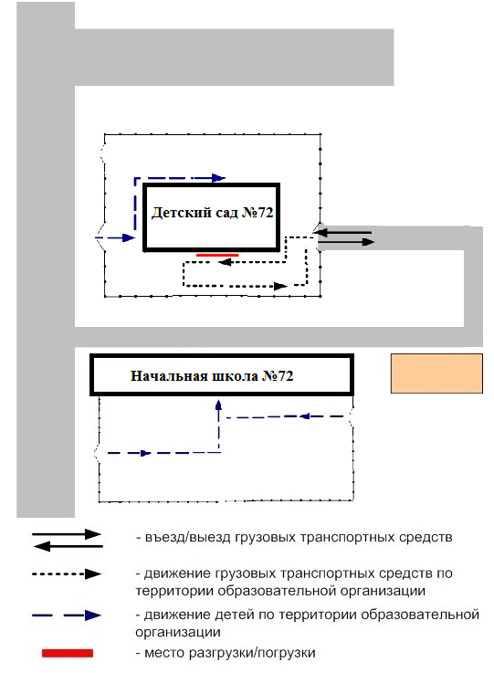

- Информация об обеспечении безопасности перевозок детей специальным транспортным средством (автобусом).

Сведения об организациях, осуществляющих перевозку детей специальным транспортным средством (автобусом, при отсутствии автобуса)
Магаданское областное государственное автономное учреждение культуры Магаданский областной краеведческий музей (проспект Карла Маркса, д.55, Магадан)

- Общие сведения

Информационная карточка
перевозок детей специальным транспортным средством (автобусом)
- Общие сведения
Марка ___нет____________________________________________________
Модель ___ нет ___________________________________________________
Государственный регистрационный знак ___ нет _______________________
Год выпуска ____ нет __________ Количество мест в автобусе __ нет ______
Соответствие конструкции требованиям, предъявляемым к школьным автобусам ____ нет ______________________________________________
- Сведения о владельце
Владелец ___ нет ________________________________________________
(наименование организации)
Юридический адрес владельца ___ нет ______________________________
Фактический адрес владельца ____ нет ______________________________
Телефон ответственного лица ____ нет _______________________________
- Сведения о водителе автобуса
Фамилия, имя, отчество ____ нет ____________________________________
Принят на работу _________ нет ___________________________________
Стаж вождения категории D __ нет __________________________________
- Организационно-техническое обеспечение
Лицо, ответственное за обеспечение безопасности дорожного движения: ____
Департамент образования мэрии г. Магадана, ул. Наровчатова, д.6___________
(Ф.И.О.)
назначено ____ нет _____________________________________________,
(дата)
прошло аттестацию ___ нет _______________________________________.
(дата)
Дата последнего технического осмотра ____ нет _____________________
Директор
образовательной организации ______ нет _________ __________________
(подпись) (Ф.И.О.)
Руководитель организации,
осуществляющей перевозку детей
специальным транспортом
(автобусом) ______ нет ________ _________________
(подпись) (Ф.И.О.)

- Безопасное расположение остановки автобуса
у образовательной организации

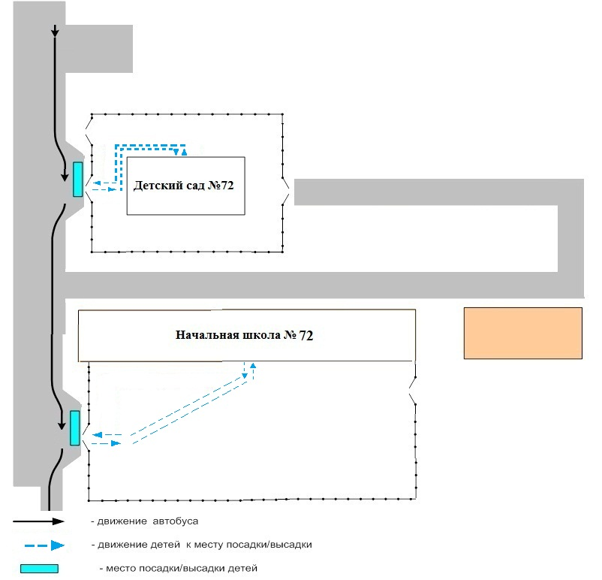

На схеме указан безопасный маршрут следования экскурсионного автобуса, в организации автобуса нет.

Приложение
План-схема пути движения транспортных средств и детей
при проведении дорожных ремонтно-строительных работ вблизи образовательной организации

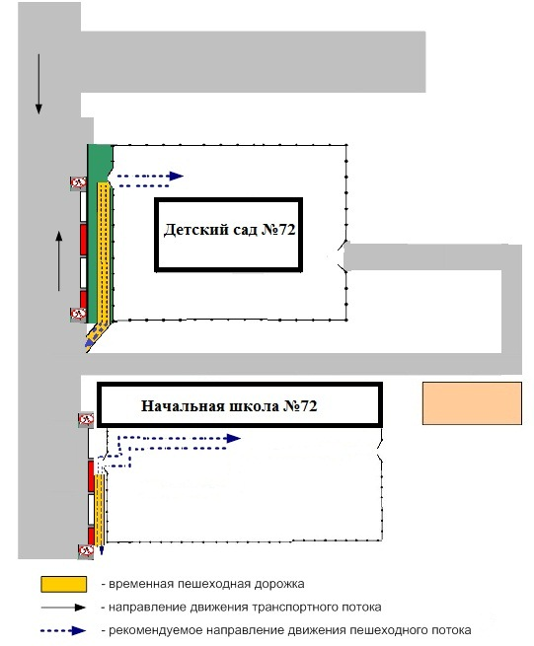

КОРРЕКТИРОВКА ПАСПОРТА:
«_____»_________202__ __________________________________
Подпись ФИО должность

КОРРЕКТИРОВКА ПАСПОРТА:
«_____»_________202__ __________________________________
Подпись ФИО должность

КОРРЕКТИРОВКА ПАСПОРТА:
«_____»_________202__ __________________________________
Подпись ФИО должность

КОРРЕКТИРОВКА ПАСПОРТА:
«_____»_________202__ __________________________________
Подпись ФИО должность

КОРРЕКТИРОВКА ПАСПОРТА:
«_____»_________202__ __________________________________
Подпись ФИО должность

КОРРЕКТИРОВКА ПАСПОРТА:
«_____»_________202__ __________________________________

КОРРЕКТИРОВКА ПАСПОРТА:
«_____»_________202__ __________________________________
Подпись ФИО должность

КОРРЕКТИРОВКА ПАСПОРТА:
«_____»_________202__ __________________________________
Подпись ФИО должность

КОРРЕКТИРОВКА ПАСПОРТА:
«_____»_________202__ __________________________________

КОРРЕКТИРОВКА ПАСПОРТА:
«_____»_________202__ __________________________________
Подпись ФИО должность

КОРРЕКТИРОВКА ПАСПОРТА:
«_____»_________202__ __________________________________
Подпись ФИО должность

